Repositorio: [aquí](https://bitbucket.org/iortiz12/tareas/src/semana2/)

Se usa mongoDB en la nube para lo cual por razones de seguridad no se carga al repositorio bit bucket la contraseña de este.

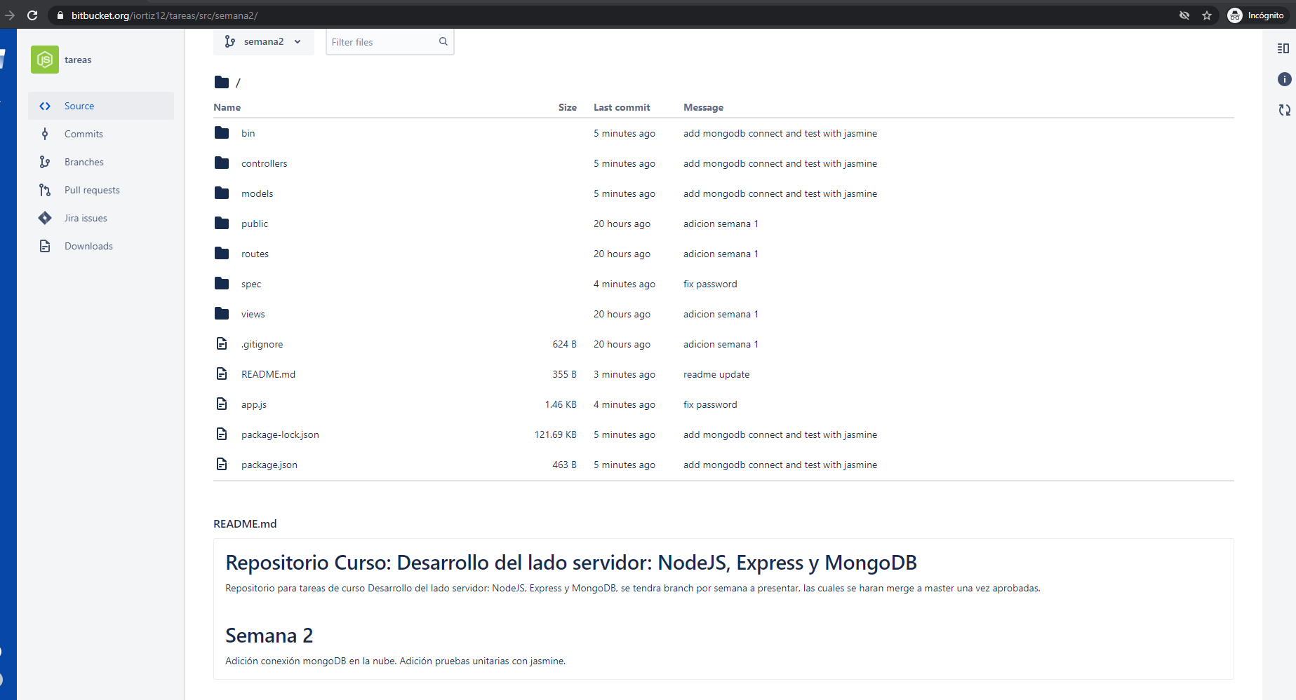

Pruebas de unidad antes de conexión mongo.

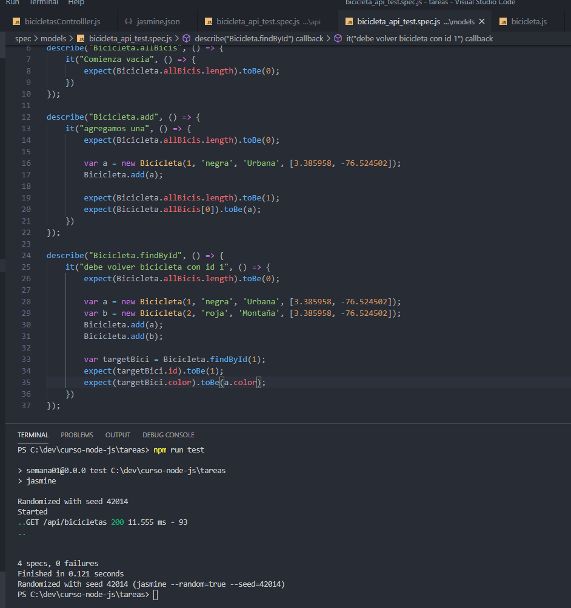

Documentos en colección de MongoDB.

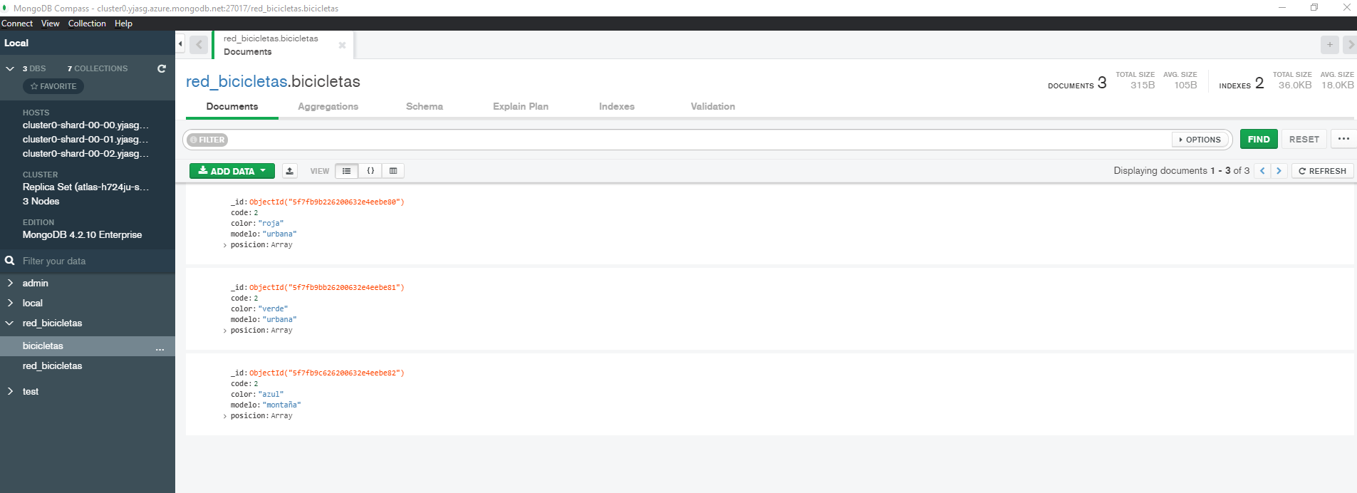

Uso de API Rest en navegador.



Uso de API Rest via Postman.

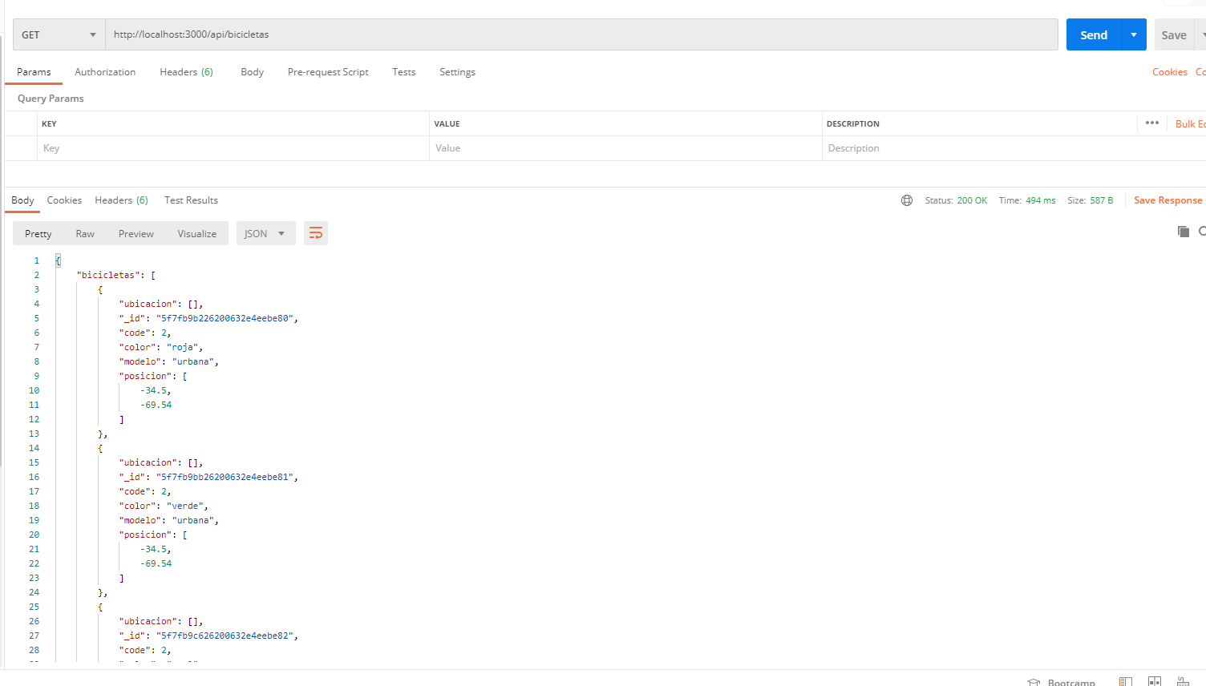

Pruebas de unidad modelo con conexión a mongoDB.

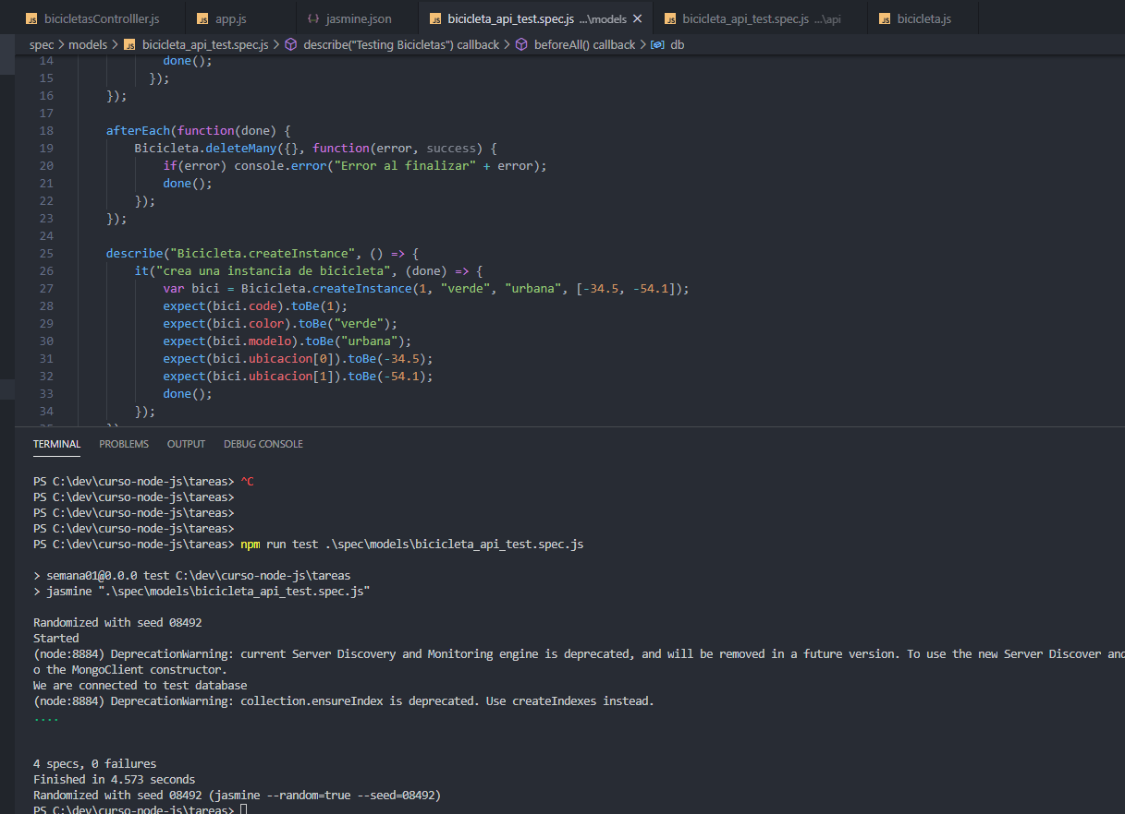

Pruebas de unidad API con conexión a MongoDB.

